tbs-销售 评分规则表

企业销售增长诊断评分规则表 V1

一、评分目的
本评分表用于配合《企业销售增长诊断简版问卷》使用。
企业填写20题问卷后，系统根据答案对企业销售增长能力进行初步评分，并判断其主要销售瓶颈。
本评分表不追求绝对精确，而是用于帮助AI形成更稳定的诊断结论，避免生成空泛建议。

二、评分总览
总分：100分
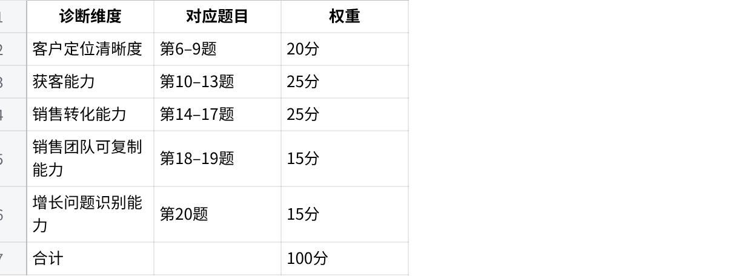
点击图片可查看完整电子表格
第1–5题不直接计分，作为企业背景信息，用于判断行业、收入阶段、客单价和销售复杂度。

三、总分解释
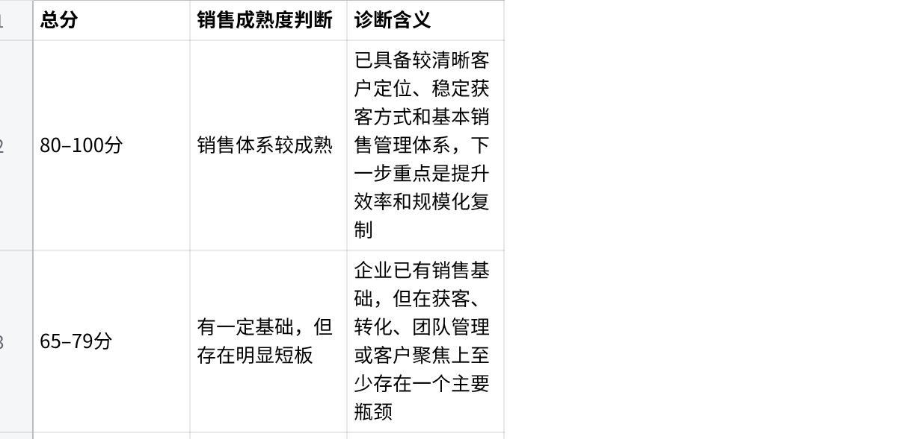
点击图片可查看完整电子表格

四、第1–5题：企业背景信息，不直接计分

第1题：企业名称
用途：用于报告标题和企业画像。
不计分。

第2题：所属行业
用途：判断销售模式。
不计分。
参考判断：
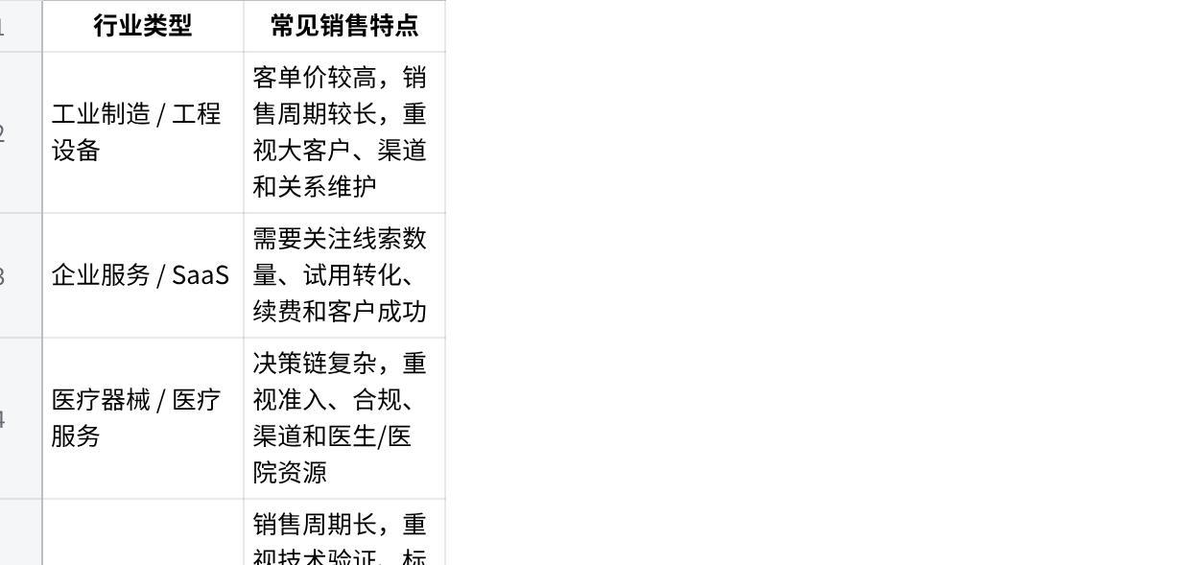
点击图片可查看完整电子表格

第3题：公司主要产品或服务
用途：判断产品复杂度、客户价值和销售话术难度。
不计分。
AI诊断时需要判断：
- 产品是否容易被客户理解；
- 产品是否需要售前支持；
- 产品是否属于高客单价、长周期、项目制销售；
- 产品价值是否能转化为客户收益，而不是只讲功能。

第4题：当前年收入规模
用途：判断企业销售阶段。
不计分。
参考判断：
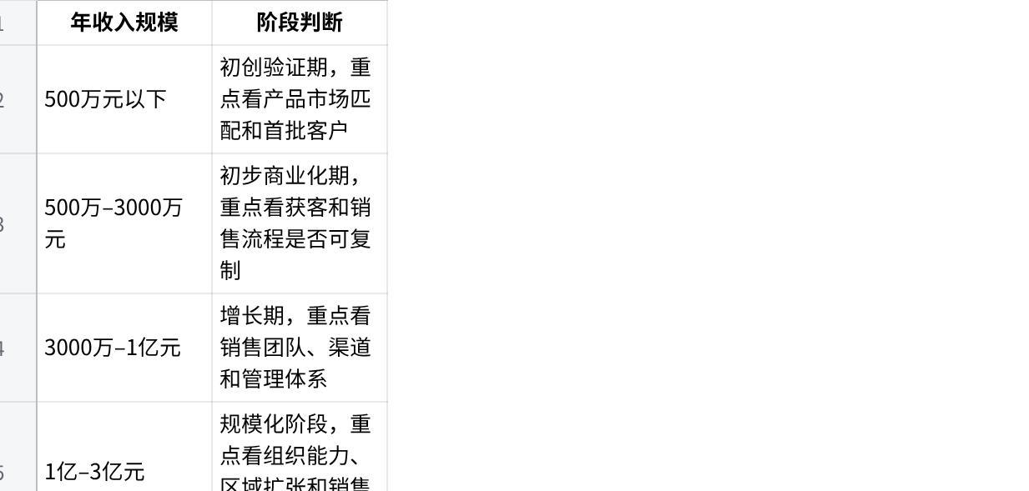
点击图片可查看完整电子表格

第5题：平均客单价
用途：判断销售复杂度和合理销售周期。
不计分。
参考判断：
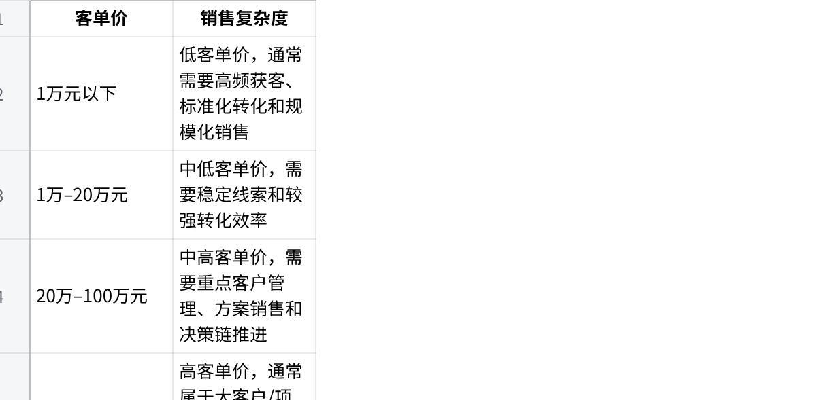
点击图片可查看完整电子表格

五、客户定位清晰度评分：20分

第6题：公司主要客户类型是什么？
题型：多选题
分值：5分
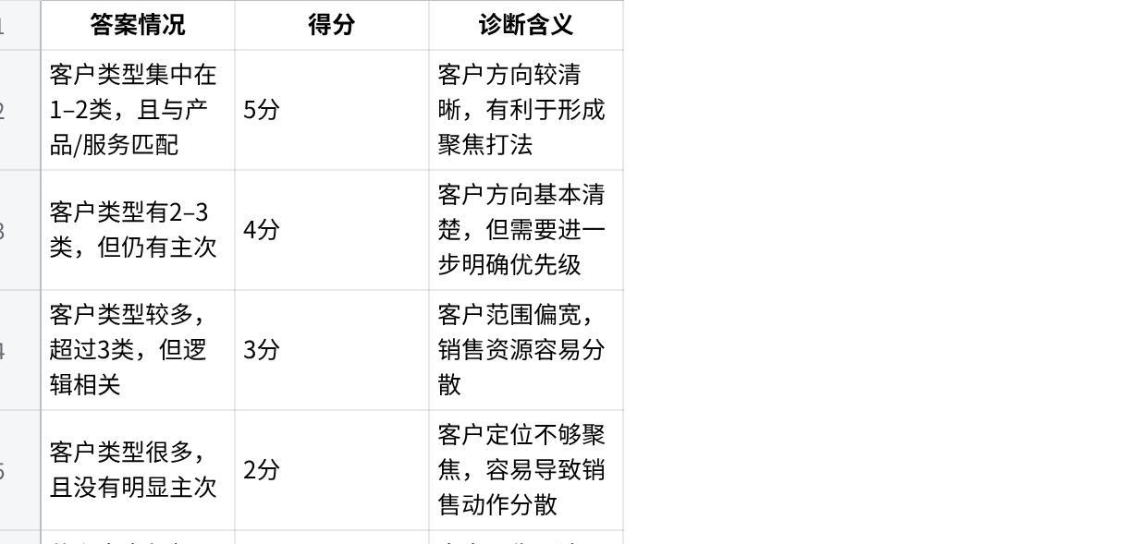
点击图片可查看完整电子表格
低分报告写法：
企业当前客户类型较为分散，尚未形成明确的优先客户分层。短期内应先明确最值得优先突破的1–2类客户，而不是同时覆盖过多客户群体。

第7题：公司目前最主要的客户来自哪些行业？
题型：填空题
分值：5分
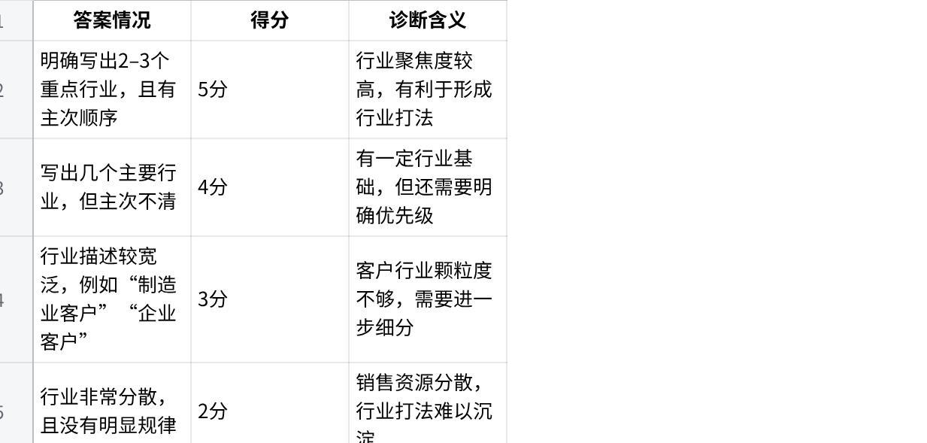
点击图片可查看完整电子表格
低分报告写法：
企业目前对客户行业的识别还不够细，容易导致销售团队不知道应该优先开发哪类客户。建议基于历史成交客户，筛选成交率最高、客单价较高、复购潜力较强的2–3个重点行业。

第8题：公司是否已经形成清晰的目标客户画像？
题型：单选题
分值：5分
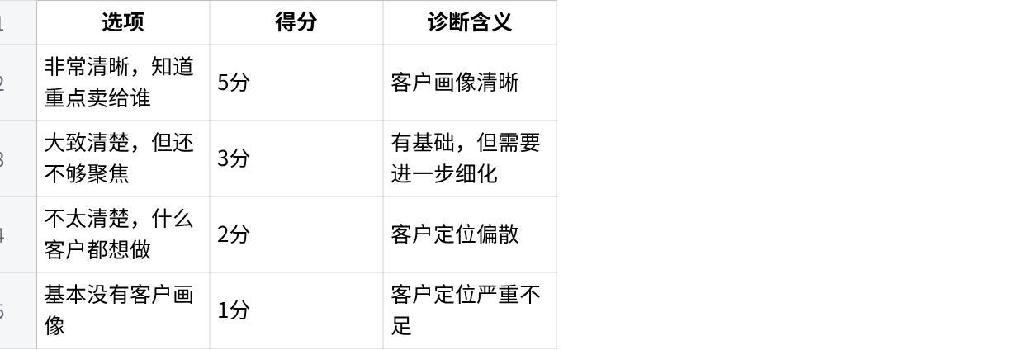
点击图片可查看完整电子表格
低分报告写法：
当前销售增长的基础问题之一是目标客户画像不清。企业需要先回答“最应该卖给谁”，再去考虑增加销售人员或扩大获客投入。

第9题：公司目前最容易成交的客户有什么共同特征？
题型：填空题
分值：5分
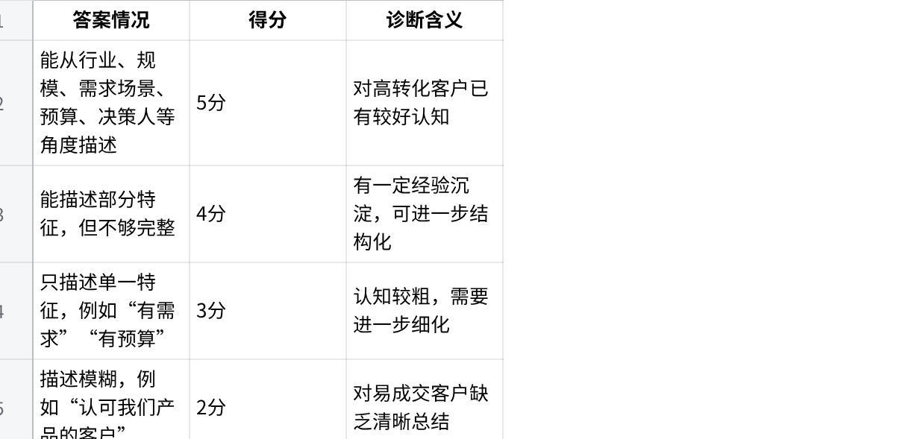
点击图片可查看完整电子表格
低分报告写法：
企业尚未系统总结“什么客户最容易成交”。建议立即复盘过去12个月成交客户，找出高转化客户的共同特征，并据此建立优先客户清单。

六、获客能力评分：25分

第10题：公司目前主要通过哪些方式获得客户线索？
题型：多选题
分值：6分
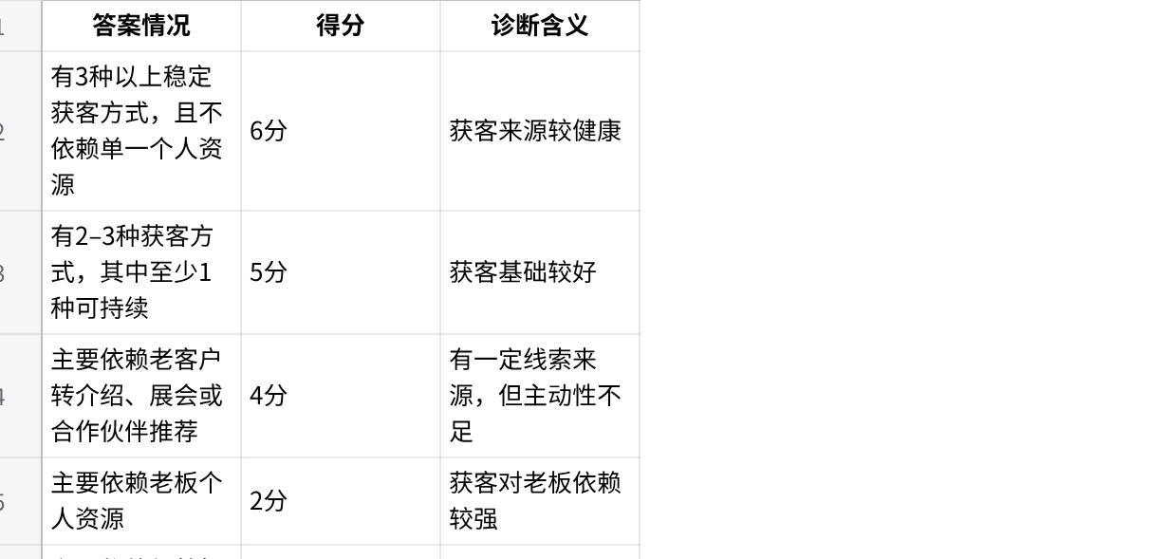
点击图片可查看完整电子表格
重点判断规则：
如果选择了“老板个人资源”，且没有选择“销售主动开发”“线上投放”“内容获客”“合作伙伴推荐”等其他可复制渠道，最高不超过2分。
低分报告写法：
企业当前获客方式对老板个人资源依赖较强，说明销售增长尚未形成组织化获客能力。未来90天应优先建立目标客户清单、销售主动开发机制和老客户转介绍机制。

第11题：当前最有效的获客渠道是什么？为什么？
题型：填空题
分值：5分
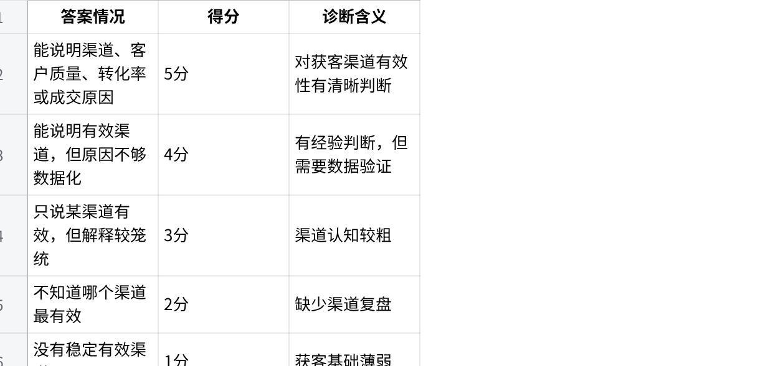
点击图片可查看完整电子表格
低分报告写法：
企业目前尚未清楚识别最有效的获客渠道，说明销售增长缺乏数据复盘。建议从线索来源、有效线索率、报价率、成交率四个指标评估各渠道质量。

第12题：公司每月大概新增多少条客户线索？
题型：单选题
分值：7分
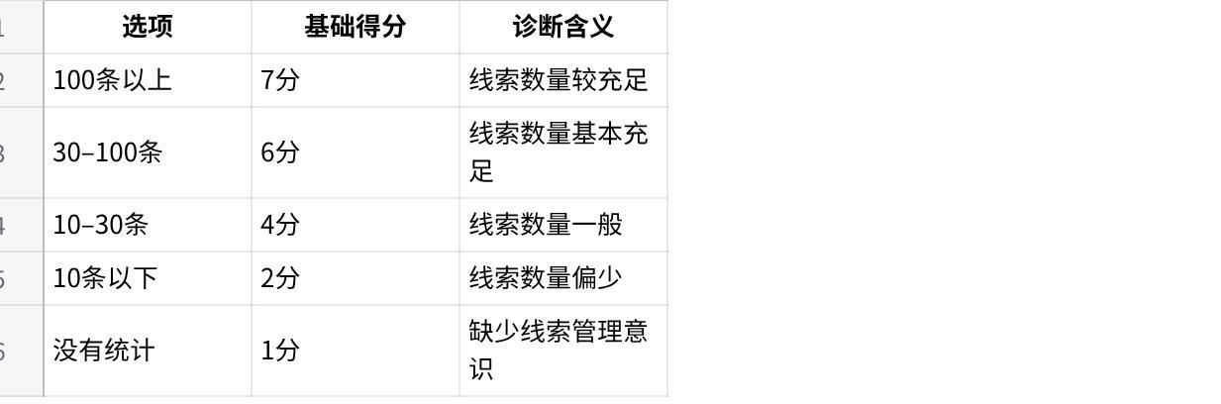
点击图片可查看完整电子表格
修正规则：
- 如果客单价在100万元以上，且属于大客户/项目制销售，10–30条线索可以上调1分。
- 如果客单价在1万元以下，但每月线索低于30条，应下调1分。
- 如果企业没有统计线索数量，无论实际线索多少，最高不超过3分。
低分报告写法：
企业当前线索数量不足或缺少线索统计，是销售增长的重要瓶颈。建议先建立统一线索台账，明确每月新增线索数、有效线索数、跟进状态和转化结果。

第13题：当前获客最大的困难是什么？
题型：多选题
分值：7分
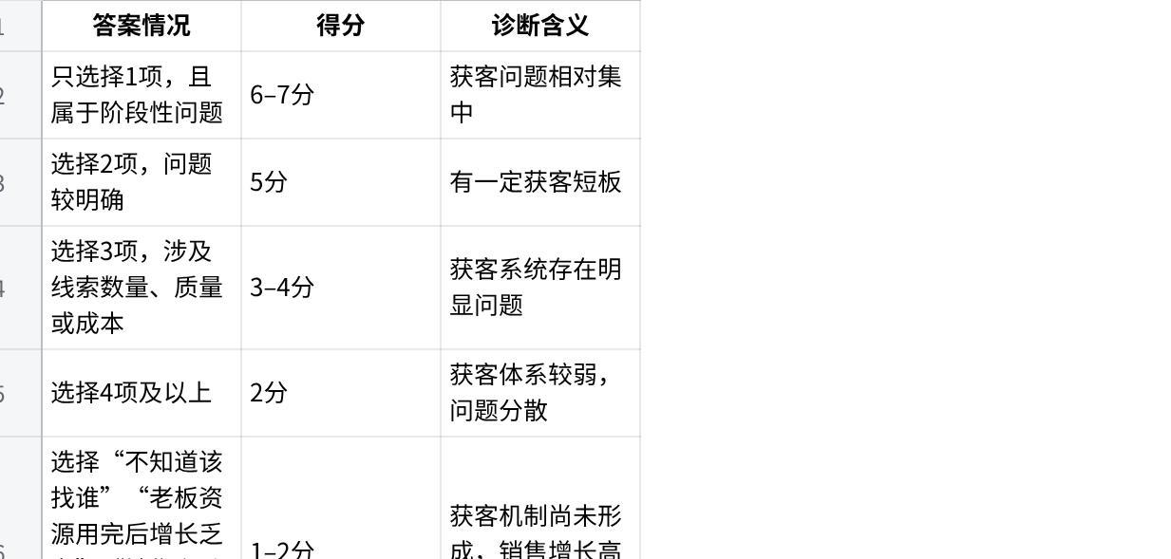
点击图片可查看完整电子表格
低分报告写法：
企业获客问题不是单一渠道问题，而是客户定位、主动开发和线索管理共同不足。短期内不宜单纯增加投放或参展，应先明确目标客户，再建立销售开发动作。

七、销售转化能力评分：25分

第14题：从首次接触客户到最终成交，平均销售周期大概多久？
题型：单选题
分值：6分
普通评分：
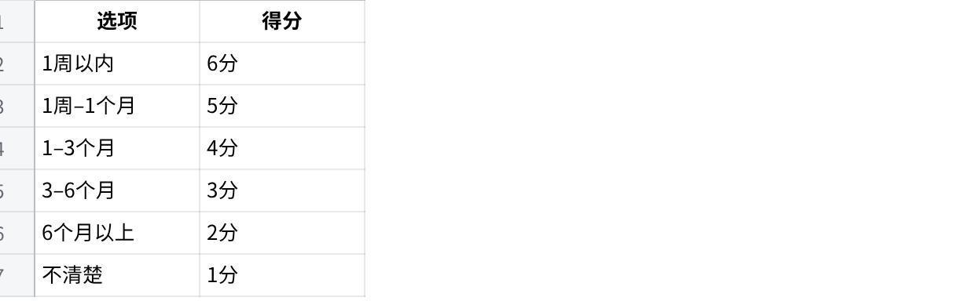
点击图片可查看完整电子表格
修正规则：
对于高客单价、项目制、大客户销售，销售周期不能简单按长短判断。
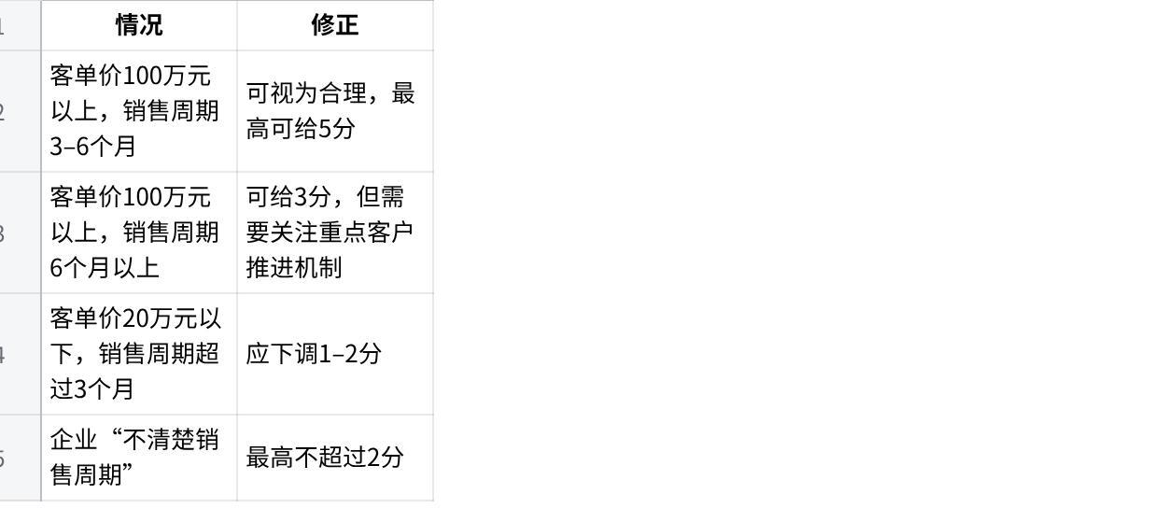
点击图片可查看完整电子表格
低分报告写法：
企业销售周期较长，且缺少对销售周期的过程管理。建议将销售流程拆分为线索、初次沟通、需求确认、方案报价、商务谈判、合同回款等阶段，并统计各阶段停留时间。

第15题：公司是否有明确的销售流程？
题型：单选题
分值：7分
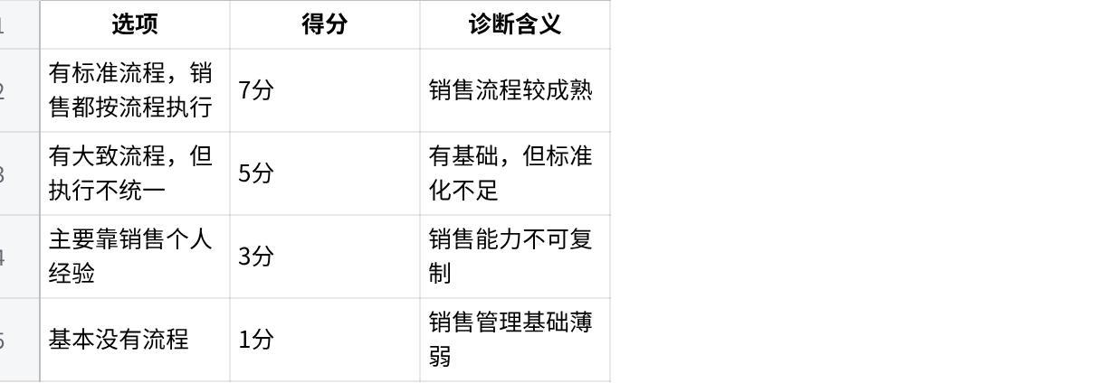
点击图片可查看完整电子表格
低分报告写法：
企业当前销售过程主要依赖销售个人经验，尚未形成统一标准动作。这会导致新人培养慢、客户跟进不稳定、成交经验难以复制。

第16题：当前销售过程最容易卡在哪个环节？
题型：多选题
分值：6分
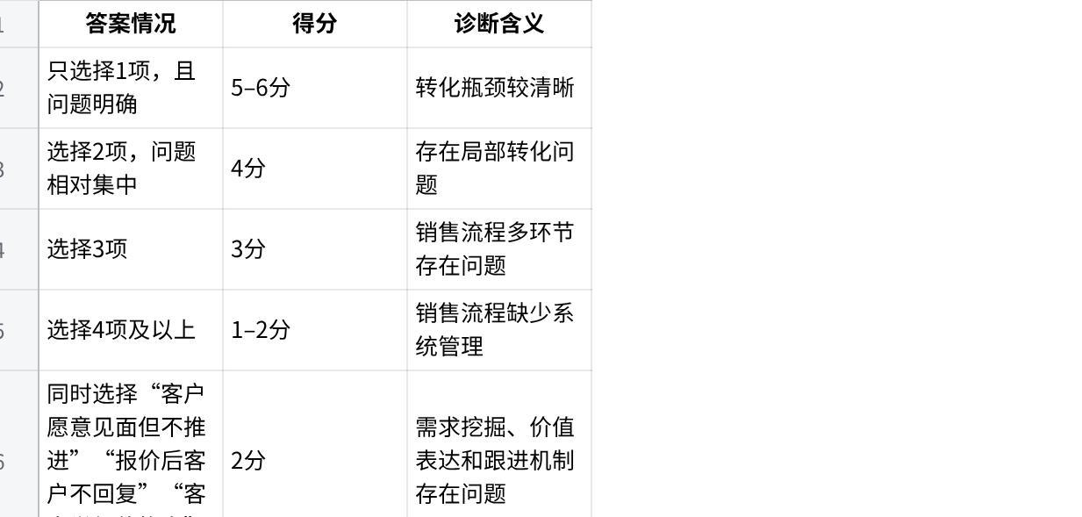
点击图片可查看完整电子表格
低分报告写法：
企业销售卡点分布在多个环节，说明问题不是单一销售技巧，而是销售流程、客户识别、价值表达和跟进机制共同不足。

第17题：客户最终不成交，最常见的原因是什么？
题型：填空题
分值：6分
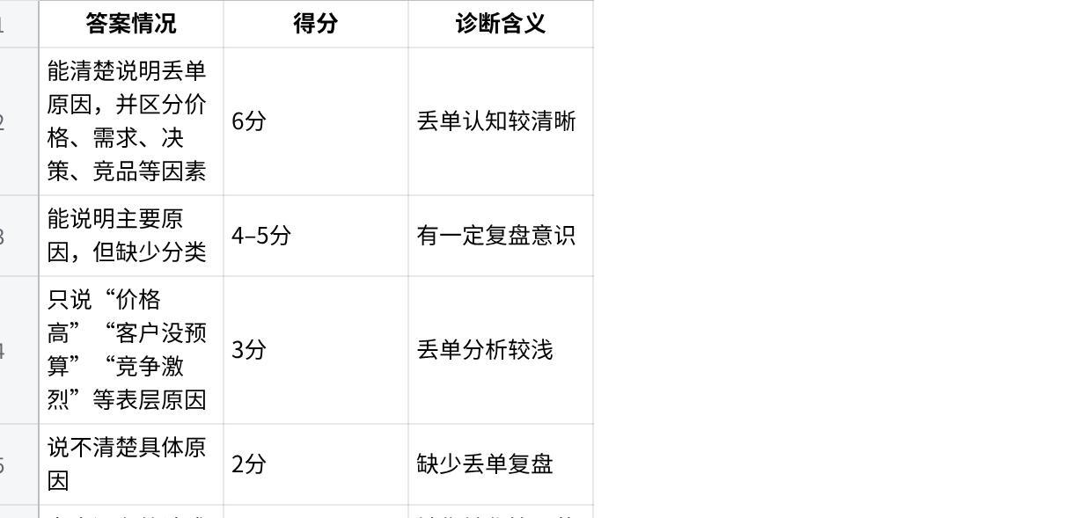
点击图片可查看完整电子表格
低分报告写法：
企业对丢单原因的判断较为表层，容易把问题简单归因于价格或客户预算。建议建立丢单复盘机制，区分客户不匹配、需求未挖清、价值表达不足、竞品替代、决策链未覆盖等不同原因。

八、销售团队可复制能力评分：15分

第18题：公司目前有多少名销售人员？
题型：单选题
分值：5分
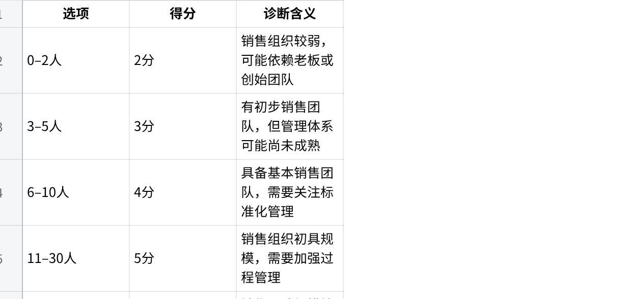
点击图片可查看完整电子表格
修正规则：
- 如果销售人员超过10人，但第15题显示“基本没有流程”或“主要靠个人经验”，第18题最高不超过3分。
- 如果销售人员0–2人，但公司仍处于500万元以下收入阶段，可不判定为严重问题。
- 如果收入已超过3000万元，但销售人员仍只有0–2人，应提示销售组织能力不足或过度依赖老板。
低分报告写法：
企业销售团队规模较小，销售增长可能仍依赖老板或少数核心人员。若企业已经进入增长阶段，应逐步建立可复制的销售组织，而不是长期依赖个人资源。

第19题：当前销售主要依赖谁？
题型：单选题
分值：10分
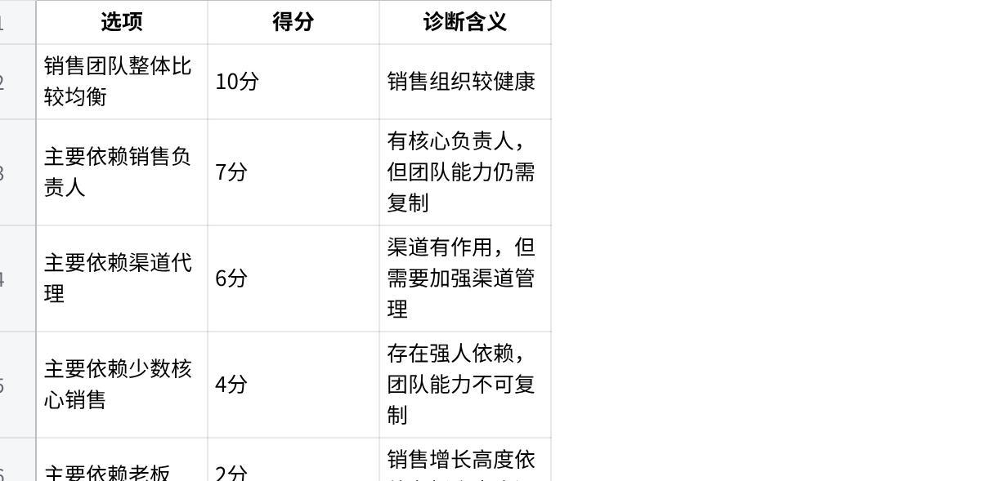
点击图片可查看完整电子表格
重点判断规则：
如果第10题选择“老板个人资源”，第19题也选择“主要依赖老板”，则触发“老板依赖型销售”标签。
低分报告写法：
企业当前销售增长对老板或少数核心人员依赖较强，说明销售能力尚未组织化。短期内应先沉淀标准客户画像、销售话术、客户跟进流程和重点客户推进表，再考虑大规模扩招销售。

九、增长问题识别能力评分：15分

第20题：公司当前销售增长最大的瓶颈是什么？未来90天最希望改善什么？
题型：填空题
分值：15分
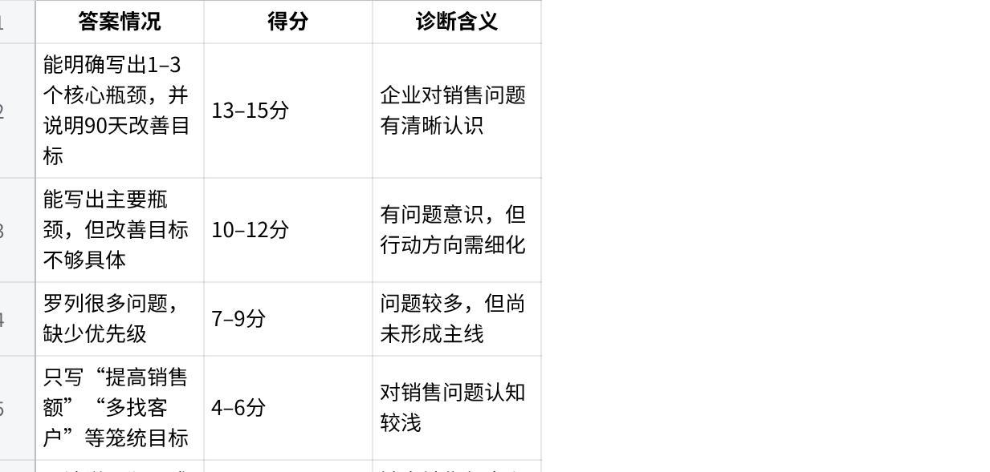
点击图片可查看完整电子表格
低分报告写法：
企业目前对销售增长问题的描述较为笼统，说明销售管理中缺少定期复盘和优先级判断。建议未来90天先聚焦1–2个最关键问题，而不是同时推动过多事项。

十、维度得分解释

1. 客户定位清晰度
对应第6–9题，满分20分。
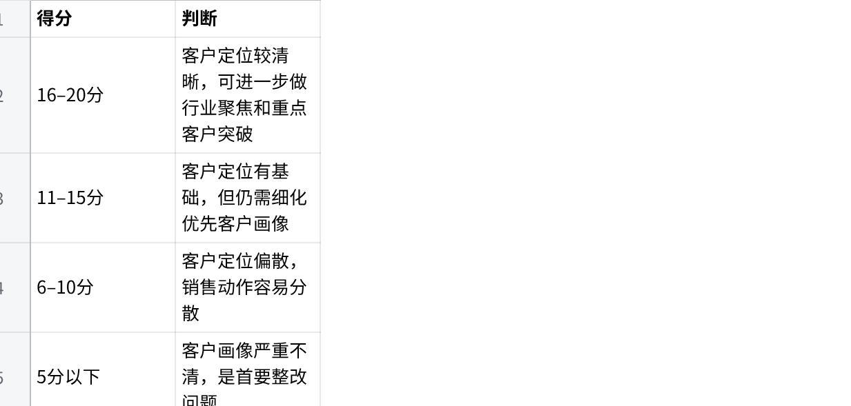
点击图片可查看完整电子表格

2. 获客能力
对应第10–13题，满分25分。
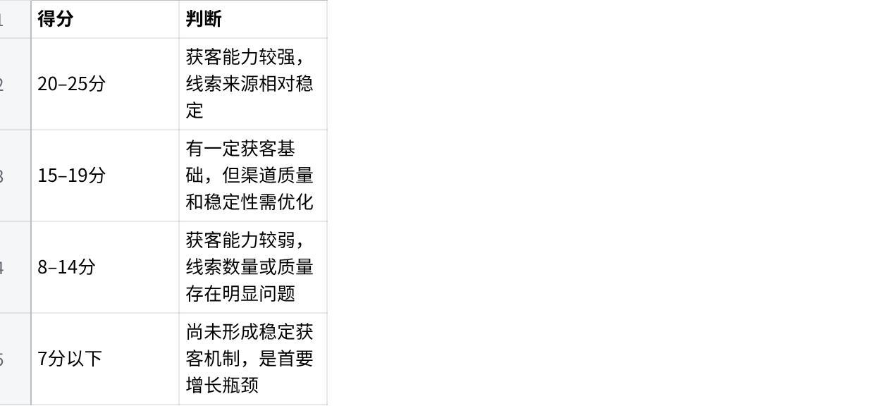
点击图片可查看完整电子表格

3. 销售转化能力
对应第14–17题，满分25分。
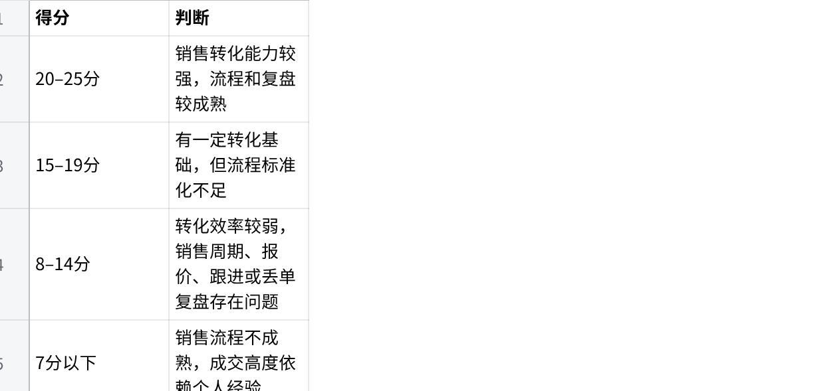
点击图片可查看完整电子表格

4. 销售团队可复制能力
对应第18–19题，满分15分。
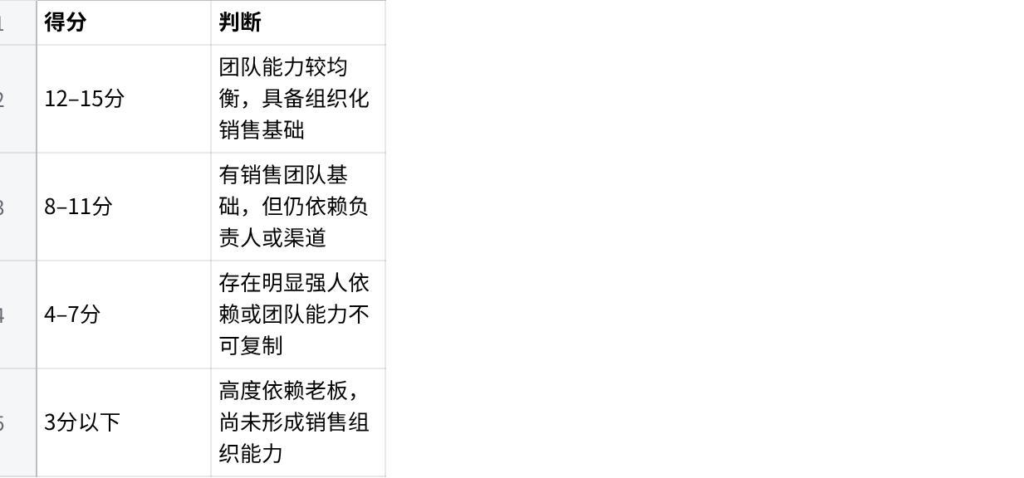
点击图片可查看完整电子表格

5. 增长问题识别能力
对应第20题，满分15分。
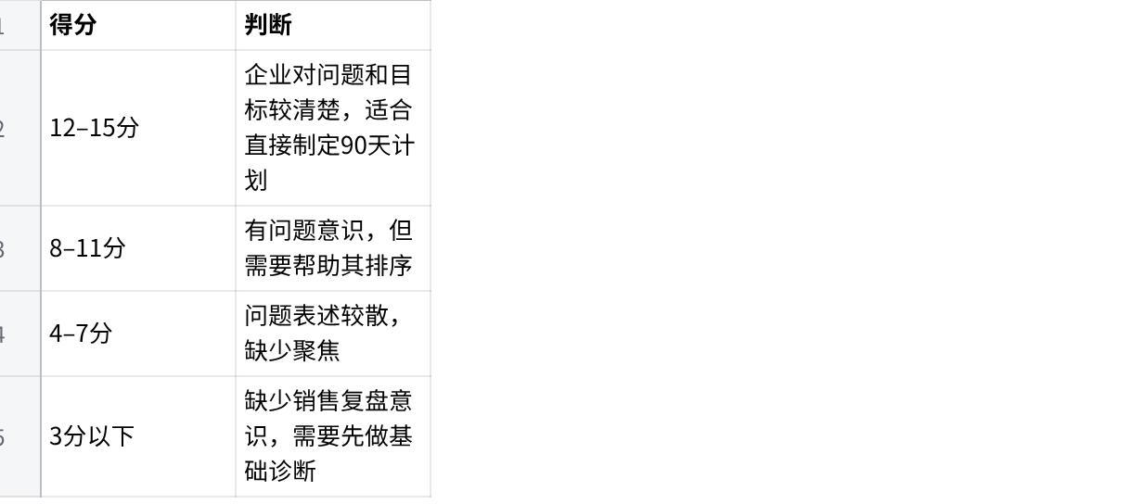
点击图片可查看完整电子表格

十一、典型组合诊断规则

规则1：老板依赖型销售
触发条件：
- 第10题选择“老板个人资源”；
- 第19题选择“主要依赖老板”；
- 第12题选择“10条以下”或“没有统计”。
诊断结论：
企业当前销售增长高度依赖老板个人资源，尚未形成组织化获客能力。短期内不建议单纯扩招销售，而应先建立目标客户清单、标准开发话术、销售漏斗表和每周销售复盘机制。
优先改进：
- 复盘过去成交客户，明确目标客户画像；
- 建立50个重点目标客户清单；
- 设计销售主动开发话术；
- 每周统计新增线索、有效线索和推进状态；
- 老板从“亲自卖”逐步转为“带团队卖”。

规则2：客户定位不清型
触发条件：
- 第8题选择“不太清楚”或“基本没有客户画像”；
- 第6题客户类型超过3类；
- 第9题无法说明易成交客户共同特征。
诊断结论：
企业销售增长的基础问题是目标客户不清。由于客户画像不聚焦，销售团队难以判断优先开发谁，也难以形成稳定话术和行业打法。
优先改进：
- 复盘过去12个月成交客户；
- 按行业、规模、客单价、成交周期、复购潜力进行分类；
- 选出1–2类优先客户；
- 暂缓开发低匹配客户；
- 围绕优先客户重写销售话术和案例材料。

规则3：线索不足型
触发条件：
- 第12题选择“10条以下”；
- 第13题选择“线索数量少”；
- 第10题获客渠道少于2种。
诊断结论：
企业当前主要瓶颈是线索数量不足，销售团队缺少持续开发客户的机制。如果不先解决线索来源问题，后续提高成交率和扩招销售都难以产生明显效果。
优先改进：
- 明确目标客户名单来源；
- 每周新增固定数量目标客户；
- 建立老客户转介绍机制；
- 尝试展会、协会、园区、合作伙伴等低成本渠道；
- 建立线索台账并每周复盘。

规则4：转化效率低型
触发条件：
- 第15题选择“主要靠销售个人经验”或“基本没有流程”；
- 第16题选择多个卡点；
- 第17题丢单原因模糊。
诊断结论：
企业当前销售转化问题不是单一销售技巧问题，而是销售流程缺少标准化管理。客户从初次接触到报价、跟进、成交之间缺少明确动作，导致机会流失。
优先改进：
- 统一销售流程；
- 明确每个阶段的推进标准；
- 建立报价后跟进SOP；
- 建立重点客户推进表；
- 每周复盘丢单原因。

规则5：团队不可复制型
触发条件：
- 第19题选择“主要依赖少数核心销售”或“主要依赖老板”；
- 第15题选择“主要靠销售个人经验”；
- 第18题销售人数大于3人。
诊断结论：
企业已经有一定销售人员，但销售能力仍主要依赖少数人，说明销售方法没有沉淀为组织能力。后续如果继续扩招，可能出现新人培养慢、业绩差距大、管理失控的问题。
优先改进：
- 提炼优秀销售的成交方法；
- 建立标准销售话术；
- 建立新人培训材料；
- 统一客户跟进流程；
- 销售负责人从做业绩转向管过程。

十二、输出报告时的优先级判断
AI生成报告时，应优先关注低分维度。
判断规则：
- 单项维度得分率低于50%，应列为一级问题。
- 单项维度得分率在50%–70%，应列为二级问题。
- 单项维度得分率高于70%，可作为现有优势或后续优化项。
- 如果多个维度低分，优先级按以下顺序判断：
- 客户定位不清优先于获客问题；
- 获客问题优先于转化问题；
- 销售流程问题优先于扩招销售；
- 团队不可复制问题优先于激励优化；
- 没有数据统计时，优先建立管理看板。

十三、报告中的固定输出格式
AI应在报告中输出以下内容：

1. 总分和成熟度
示例：
本企业销售增长成熟度评分为58分，属于“销售体系较弱”阶段。企业已有一定产品和客户基础，但销售增长仍主要依赖老板资源和零散线索，尚未形成稳定获客和标准转化流程。

2. 五大维度评分
示例：
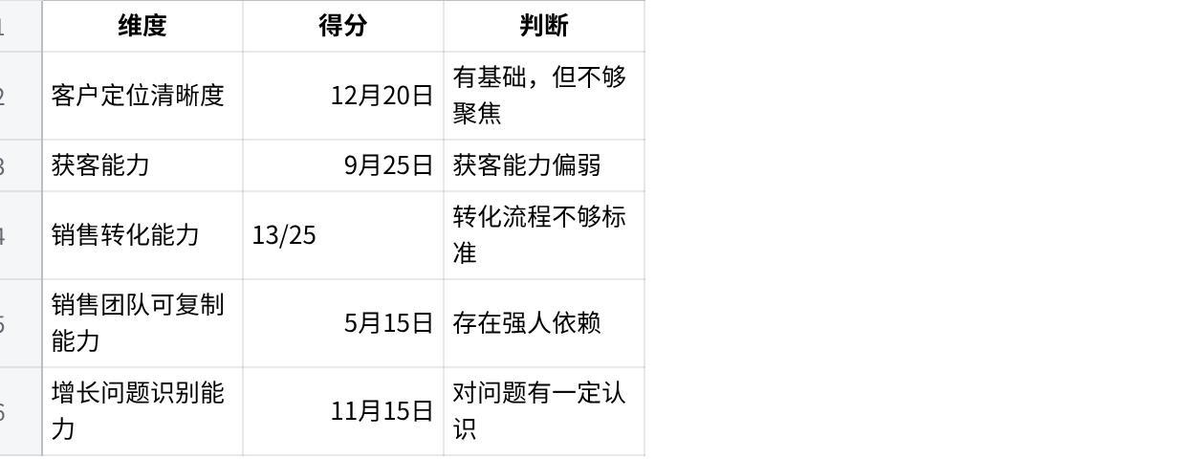
点击图片可查看完整电子表格

3. 三个核心瓶颈
示例：
- 获客来源不稳定，线索数量不足；
- 销售流程缺少标准化管理；
- 销售增长依赖老板或少数核心人员。

4. 90天优先动作
示例：
- 第1–30天：明确目标客户画像，建立重点客户清单；
- 第31–60天：建立销售开发节奏和报价后跟进机制；
- 第61–90天：固化销售周会、漏斗管理和丢单复盘机制。

十四、使用注意事项
- 本评分表用于初步诊断，不等同于完整销售尽调。
- 如果企业填答信息过少，AI应提示“信息不足”，不得强行下结论。
- 评分结果应服务于诊断，不应机械套用。
- 对高客单价、长周期、大客户销售企业，应结合行业和客单价修正销售周期判断。
- 报告建议必须具体到动作、负责人、频率和交付物。
- 不应建议企业一上来就扩招销售，除非客户定位、销售流程和管理机制已经基本清晰。

